分割按钮（Split Button）包含一个链接按钮（Link Button）和一个菜单（Menu）。当用户点击或者鼠标悬停在向下箭头区域，将会显示一个对应的菜单。本实例演示了如何创建和使用分割按钮（Split Button）。

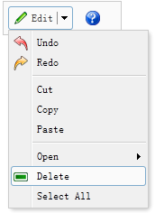

我们创建一个分割按钮（Split Button）和一个链接按钮（Link Button）：

1. <div style="border:1px solid #ccc;background:#fafafa;padding:5px;width:120px;">
2. <a href="#" class="easyui-splitbutton" menu="#mm" iconCls="icon-edit">Edit</a>
3. <a href="#" class="easyui-linkbutton" plain="true" iconCls="icon-help"></a>
4. </div>
5. <div id="mm" style="width:150px;">
6. <div iconCls="icon-undo">Undo</div>
7. <div iconCls="icon-redo">Redo</div>
8. <div class="menu-sep"></div>
9. <div>Cut</div>
10. <div>Copy</div>
11. <div>Paste</div>
12. <div class="menu-sep"></div>
13. <div>
14. <span>Open</span>
15. <div style="width:150px;">
16. <div>Firefox</div>
17. <div>Internet Explorer</div>
18. <div class="menu-sep"></div>
19. <div>Select Program...</div>
20. </div>
21. </div>
22. <div iconCls="icon-remove">Delete</div>
23. <div>Select All</div>
24. </div>